|  |
| --- |
| **Beregi Bence Zsolt 1. beadandó/11. feladat** 2020. március 1.  DQK6TE  [dqk6te@inf.elte.hu](mailto:dqk6te@inf.elte.hu)  15. csoport |

# **Feladat**

Valósítsa meg a polinomok típusát! Ábrázolja a polinomokat valós együtthatóik sorozatával, és implementálja az összeadás és a szorzás műveleteit, továbbá egy polinom kiírását, a polinom helyettesítési értékének hatékony kiszámítását!

# **Polinom típus**

A feladat lényege egy felhasználói típusnak a polinom típusnak a megvalósítása.

## Típusérték halmaz1

Olyan n hosszú (nϵℕ)polinomok között szeretnénk műveleteket végezni, amelyek együtthatói valós számok.

Formálisan: Pol(n) = {a0..n ϵ ℝx (x az aktuális polinom hossza)}

## Típus műveletek2

1. Kiíratás:

A polinom kiírása:

Formálisan: A : Pol(n)

a

Ef: (a = a’)

Uf: (Ef )

1. Összeadás:

Két polinom összege: c := a+b.

Formálisan: A : Pol(n) x Pol(n) x Pol(n)

a b c

Ef: (a = a’ ∧ b = b’)

Uf: (Ef ∧ ∀i ϵ [max(a.length, b.length)…1]: c[i] = a[i] + b[i], ahol túl indexelés esetén az értéket 0-nak tekintjük)

1. Szorzás:

Két polinom szorzata: c := a*b

Formálisan: A : Pol(n) x Pol(n) x Pol(n)

a b c

Ef: (a = a’ ∧ b = b’)

Uf: (Ef ∧ ∀i ϵ [max(a.length, b.length)…1]: c[i] = a[i] * b[i], ahol túl indexelés esetén az értéket 1-nek tekintjük))

1. Behelyetesítés:

Polinomba behelyetesítés: b := a[n]*x0+a[n-1]*x1+…a[1]*xn-1

Formálisan: A : Pol(n) x ℕ x ℝ x ℝ

a n x b

Ef: (a = a’ ∧ n = n’ ∧ x = a.length)

Uf: (Ef ∧ b := $\sum_{i=n}^{1}{a[i]*x^{n-i}}$)

## Reprezentáció:

A polinomokat ’v’ tömbben tárolhatjuk, amiben ’n’ darab további ’y’ hosszú (ahol az y mindig az adott polinomnak a hossza, ahol az eltérő hosszt az ’y’ indexelésével jelezzük) ’vals’ tömböt tárolunk. A tömbök egydimenziósak és 0-tól az adott elemszám – 1 -ig indexeltek.

vals1

a = x1 + x2 + … + xy1 ,

## Implementáció

1. Kiírás

Az ’e’ polinom kiírása, ahol 0 < j < a.size alábbi programmal implementálható:

1. 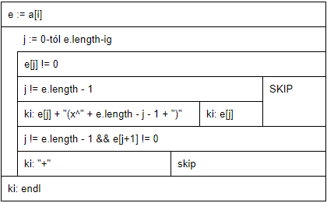Összeadás

Két polinomot összeadó függvényt (out *:= (az a polinom amire meghívjuk a függvényt) + p)* és annak visszaadását az alábbi programmal implementálható:

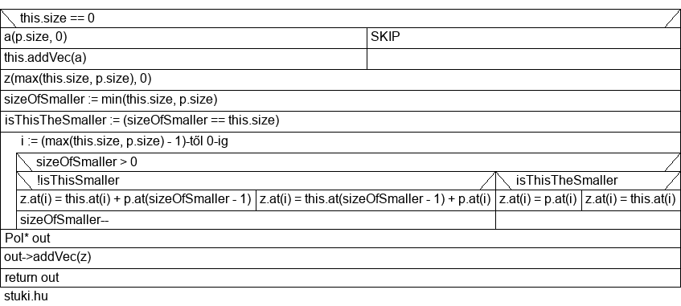

1. Szorzás

2 polinomot összeszorzó függvény (*e := (az a polinom amire meghívjuk a függvényt) * p* és ennek visszaadása az alábbi programmal implementálható:

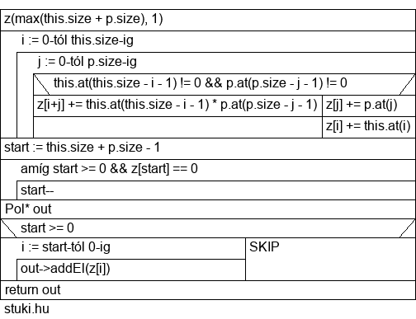

1. Helyettesítési érték számolás

A ’*p’* polinomba *x*-et behelyetesítve (ahol x ϵ ℝ) kapott érték visszaadását az alábbi programmal implementálhatjuk:

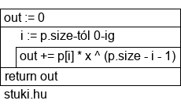

## Tesztelési terv

1. Elem és vektor hozzáadás tesztelés
2. Polinomok összeadásának tesztelése
3. Polinomok szorzásának tesztelése
4. Helyettesítési érték számítás tesztelése
5. Összetett, két polinom összeadása, majd egy harmadik polinom hozzászorzása
6. Polinomok összeadásának tesztelése 0-s taggal
7. Polinomok összeszorzásának tesztelése 0-s taggal
8. Helyettesítési érték számítása, olyan polinommal, amiben van 0-s tag
9. Összetett, két polinom összeadása, majd helyettesítési érték számítás
10. Összetett, két polinom összeszorzása, majd helyettesítési érték számítás